 | AUDIT ÉNERGÉTIQUE
 | ANNEXES

La copropriété
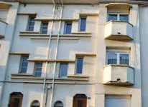 | Adresse de la copropriété :
 | Année de construction :
 | Nombre de logements : |  | Surface habitable :

Le syndic de copropriété | Le conseil syndical
Structure : | Nom/Prénom du/de la Président(e) :
Adresse : | Adresse :
Tél : | Tél :
Courriel : | Courriel :

Le bureau d’études | L’audit énergétique
Structure : | Date de la visite :
Adresse : | Date du rapport d’audit : | Version :
Tél : | Rédacteur de l’audit :
Courriel : | Date de présentation du rapport d’audit :

Audit énergétique financé par :


SOMMAIRE

1. Etat des lieux 3
A. Cadastre 3
B. Ombrages – masques solaires 3
C. Photographies 3
2. Résultat de l’enquête auprès des copropriétaires 4
A. Confort ressenti par les occupants 4
B. Consommations d’énergie 4
C. Systèmes 4
D. Bâti et parties communes 4
E. Travaux réalisés ou envisagés pour améliorer la performance énergétique du logement 4
F. Attentes concernant les travaux de rénovation à réaliser 4
3. Prochaines étapes 5
4. Qu’est-ce qu’un bâtiment performant ? 5
A. Un bâtiment très isolé est-il forcément un bâtiment performant ? 5
B. Beaucoup de bénéfices à la clé 6
C. Comment estimer l’étanchéité à l’air dans un bâtiment existant ? 6
D. Comment se renouvelle l’air dans un bâtiment étanche ? 6
5. Eco-Gestes du quotidien dans votre logement 7
A. Les gestes pour économiser l’énergie en hiver 7
B. Les gestes pour économiser l’énergie en été 7

Etat des lieux

Cadastre

Ombrages – masques solaires

Photographies

Façades extérieures
Photos | Commentaires

Communs
Photos | Commentaires

Logements visités
Photos | Commentaires

Autres points singuliers
Photos | Commentaires

Résultat de l’enquête auprès des copropriétaires

 | Taux de participation à l’enquête
 | X %

Confort ressenti par les occupants

Consommations d’énergie

Systèmes

Bâti et parties communes

Travaux réalisés ou envisagés pour améliorer la performance énergétique du logement

Attentes concernant les travaux de rénovation à réaliser

Prochaines étapes

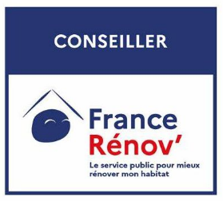
Vous pouvez rencontrer un conseiller France Rénov’ pour envisager la suite de votre projet.
En effet, le conseiller France Rénov’ apporte une expertise neutre et indépendante à la copropriété et aux copropriétaires tout au long du projet : il peut par exemple conseiller le conseil syndical lors des phases de consultation d’assistants à maitre d’ouvrage, de bureaux d’études, de maitres d’œuvre ou d’entreprises.

Afin de connaître l’ensemble des solutions financières pouvant être mobilisées pour votre projet, nous vous invitons à vous rapprocher de l’Espace Conseil France Rénov’ suivant : Nom de la structure – adresse – téléphone.

Après cette étape de diagnostic, la copropriété peut choisir un Assistant à Maitrise d’Ouvrage et ainsi être accompagnée au niveau technique et financier pour les missions suivantes :

Si la copropriété souhaite réaliser des travaux, elle devra choisir une équipe de maîtrise d’œuvre qui sera chargée de :
- définir précisément les travaux à réaliser,
- choisir les entreprises,
- suivre le chantier.

Qu’est-ce qu’un bâtiment performant ?

C’est un bâtiment confortable où les consommations énergétiques sont réduites au maximum grâce à des travaux d’isolation, de ventilation …
Mais un bâtiment performant ne doit pas seulement être bien isolé et bien ventilé.
Il faut également éliminer toutes les fuites d’air parasites.
C’est au final plus de confort et d’économies.

Un bâtiment très isolé est-il forcément un bâtiment performant ?

L’épaisseur seule de l’isolant des parois (murs, toiture, plancher bas) n’est pas suffisante pour garantir son efficacité.

Trois facteurs sont indissociables :

Beaucoup de bénéfices à la clé

Prendre en compte l’étanchéité à l’air du bâtiment dès la conception du projet, c’est :

Comment estimer l’étanchéité à l’air dans un bâtiment existant ?

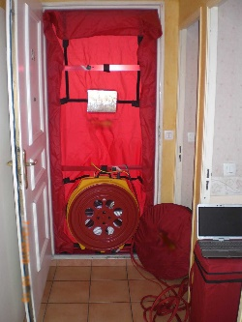
Si vous souhaitez entreprendre des travaux de rénovation thermique, il est judicieux de prévoir de réaliser un test d’étanchéité à l’air avant d’entamer les travaux.

Pour effectuer cette mesure, un des accès vers l'extérieur du logement est remplacé par une porte soufflante équipée d'un ventilateur. Une fois le ventilateur en fonctionnement, l'opérateur compare la pression entre l'extérieur et l'intérieur.

Le résultat obtenu permet de définir l’ampleur des travaux pour améliorer le confort et réduire les fuites d’air.

Comment se renouvelle l’air dans un bâtiment étanche ?

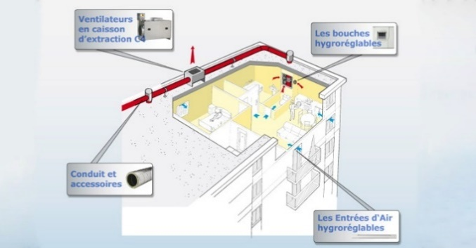
On entend souvent : « il n’y a plus du tout d’air qui va entrer avec ces calfeutrements, on a une impression de confinement ».

Cette confusion vient d’une mauvaise compréhension du fonctionnement de la ventilation.

En effet, il est indispensable d’amener de l’air neuf dans un logement afin de maintenir une bonne qualité d’air intérieur. Pour cela, on peut recourir à une ventilation mécanique.

En réalité, plus le bâtiment est étanche à l’air et plus les flux de ventilation sont maîtrisés et correspondent aux prévisions de performance des bureaux d’études et des fabricants.

Eco-Gestes du quotidien dans votre logement


Les gestes pour économiser l’énergie en hiver

L’hiver arrive ! Pour éviter de faire grimper la facture d’énergie, voici quelques gestes essentiels.
Et pour encore plus de confort et d’économie, envisagez une rénovation énergétique !
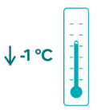
Ajuster le chauffage pour une température idéale de 19-20°C et une humidité relative comprise entre 40 et 60 % (acheter un petit thermo-hygromètre pour connaître ces valeurs de confort).

Installer un thermostat programmable pour moduler la température des pièces en fonction des besoins (jour/nuit, absences prolongées…) et réaliser jusqu’à 15% d’économie de chauffage.


Empêcher la chaleur de s’échapper du logement :
- fermer les volets et tirer les rideaux la nuit,
- fermer les portes des pièces peu chauffées,
- remplacer les joints de la porte d’entrée,
- ne jamais boucher les grilles d’aération (entrées d’air sur les fenêtres et bouches d’extraction).
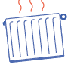
Laisser la chaleur se diffuser dans les pièces pour un meilleur confort :
- éviter de recouvrir les radiateurs et de faire pendre les rideaux devant,
- purger régulièrement les radiateurs pour qu’ils transmettent mieux la chaleur.

Diminuer la consommation d’eau chaude :
- entourer le ballon d’eau chaude et les tuyaux avec un isolant,
- régler la température du chauffe-eau à 55°C,
- installer des réducteurs de débits sur les robinets et dans la douche,
- éviter les bains et prendre une douche sans dépasser le temps d’une chanson.

Entretenir sa chaudière : c’est une obligation tous les ans.
Une chaudière mal entretenue, c’est une surconsommation de 10 à 12 %.

Les gestes pour économiser l’énergie en été

Pour garder votre logement au frais sans faire grimper la facture d’électricité, voici quelques gestes essentiels.


Fermer les fenêtres et les volets en journée dès que la température extérieure dépasse celle de votre logement et surtout avant que le soleil ne tape sur les vitrages (les plus exposés sont à l’ouest et au sud).

Rafraîchir votre logement sans clim’ en aérant le plus possible aux heures fraîches (nuit et petit matin).

Créer un courant d’air en ouvrant des deux côtés d’un logement traversant ilet/ou en bas et en haut d’un logement duplex afin d’évacuer un maximum de chaleur.

Utiliser un ventilateur mobile et/ou installer un brasseur d’air au plafond pour gagner en confort.

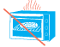
Eviter les émissions de chaleur chez soi : limiter l’utilisation du four, couvrir les casseroles (cela limite le temps de cuisson et économise 25% d’électricité ou de gaz), fermer rapidement le réfrigérateur/congélateur, éteindre complément les appareils inutilisés (console de jeux, ordinateur…)…


Limiter la consommation d’électricité de la climatisation : écarter l’achat de climatiseur mobile (jusqu’à 2,5 fois plus énergivore qu’un fixe), lancer la clim’ uniquement si la température de la pièce dépasse 26°C (au lieu de 22°C) pour consommer deux fois moins, réaliser l’entretien obligatoire tous les 2 ans si l’appareil a une puissance de plus de 4 kW.

les coordonnées de l’Espace Conseil France Rénov’ sont disponibles sur le site : https://france-renov.gouv.fr/preparer-projet/trouver-conseiller
Source : ADEME

